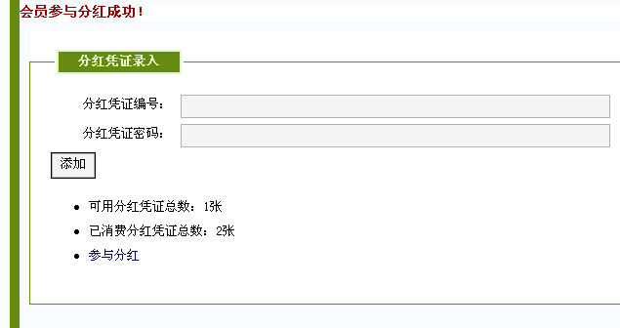
另外，添加一个“投注查询” 会员可以查看自己投注情况的选项，可以随时查阅自己的投注情况。如 第XX期 投入了 XX号 XX注 XXX时间 进行的投注
消费单位建议同上。 【已解决】

